22 10 2018 04 2012 01 2011

PAS20181U210300196

DATOS GENERALES DE LA PRUEBA

Módulos Probados:
- Generación de Token
- Pruebas de estrés a servicio.

Presupuesto Real de Pruebas
Personal | Tiempo de Prueba (en horas)
Vladimir Ramos | 2 horas

DATOS ESPECÍFICOS DE LA PRUEBA

Detalle de las Pruebas Efectuadas :
Herramientas Usadas:
- Pruebas Unitarias
  - Postman 6.2.3
- Pruebas de Stres
  - Apache Jmeter 4.0

PRUEBAS UNITARIAS:

Servicio 01
https://api-seguridad.sunat.gob.pe/v1/clientessol/:client_id/oauth2/token/
Datos de prueba
grant_type:password
scope:https://server.example.com/myapp
client_id:b8af77b6-ef6e-478e-98cd-9f07363bac14
client_secret:7Fjfp0ZBr1KtDRbnfVdmIw
username:20100010136MODDATOS
password:moddatos
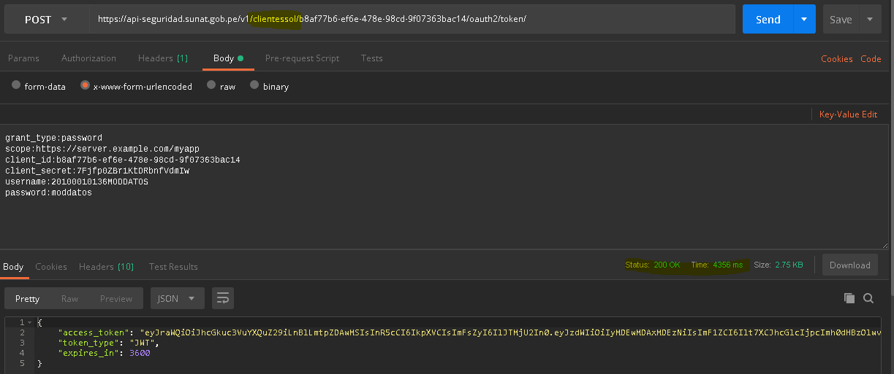
Evidencia de generación de token
Respuesta
Response code : 200 ok
Response detail : Token generado
Time : 4356ms

Servicio 02
https://api-seguridad.sunat.gob.pe/v1/clientesextranet/:client_id/oauth2/token/
Datos de prueba
grant_type:client_credentials
scope:https://api.sunat.gob.pe/v1/controladuanero
client_id:2c524c02-f21d-425a-acb5-41622e5370c9
client_secret:199144d49dd954808150eb0a44d57ea1
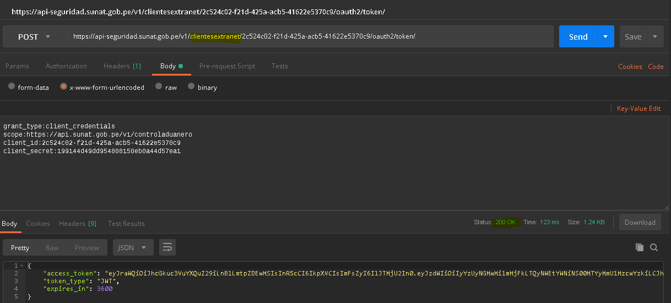
Evidencia de generación de token

Respuesta
Response code : 200 ok
Response detail : Token generado
Time : 123ms

PRUEBAS DE STRES

Servicio 01
https://api-seguridad.sunat.gob.pe/v1/clientessol/:client_id/oauth2/token/
Datos de prueba
grant_type:password
scope:https://server.example.com/myapp
client_id:b8af77b6-ef6e-478e-98cd-9f07363bac14
client_secret:7Fjfp0ZBr1KtDRbnfVdmIw
username:20100010136MODDATOS
password:moddatos

Plan de prueba 1.
Detalle: Se espera envio de 1000 request en bloques de 100 usuarios concurrentes en intervalos de 1segundo
Parametros de prueba
Numero de Hilos concurrentes |  |  |  | 100
Periodo de despliegue |  |  |  | 1 seg.
Bucles |  |  |  | 10
Resultados
Nro Request |  | 1000
% Error |  | 0%
Tiempo Total |  | 32 seg
Tiempo de respuesta en (ms)
Promedio | Min |  | Max
3066 | 193 |  | 10703
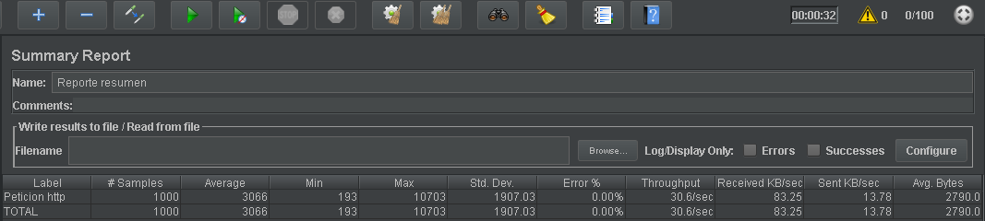
Evidencia

Plan de prueba 2.
Detalle: Se espera envio de 1500 request en bloques de 150 usuarios concurrentes en intervalos de 1segundo
Parametros de prueba
Numero de Hilos concurrentes |  |  |  | 150
Periodo de despliegue |  |  |  | 1 seg.
Bucles |  |  |  | 10
Resultados
Nro Request |  | 1500
% Error |  | 0%
Tiempo Total |  | 30 seg
Tiempo de respuesta en (ms)
Promedio | Min |  | Max
2820 | 83 |  | 5804
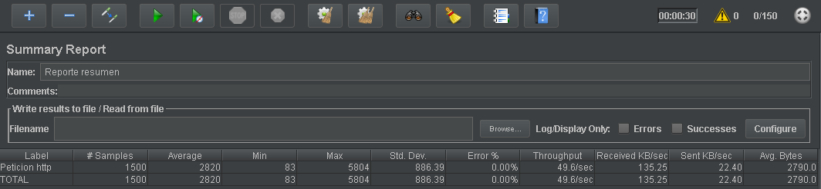
Evidencia

Plan de prueba 3.
Detalle: Se espera envio de 5000 request en bloques de 500 usuarios concurrentes en intervalos de 1segundo
Parametros de prueba
Numero de Hilos concurrentes |  |  |  | 500
Periodo de despliegue |  |  |  | 1 seg.
Bucles |  |  |  | 10
Resultados
Nro Request |  | 5000
% Error |  | 0.0%
Tiempo Total |  | 74 seg
Tiempo de respuesta en (ms)
Promedio | Min |  | Max
7146 | 94 |  | 18623
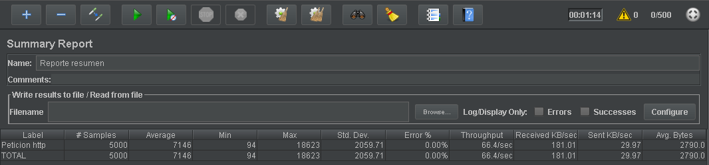
Evidencia

Plan de prueba 4.
Detalle: Se espera envio de 2000 request en bloques de 100 usuarios concurrentes en intervalos de 1segundo
Parametros de prueba
Numero de Hilos concurrentes |  |  |  | 100
Periodo de despliegue |  |  |  | 1 seg.
Bucles |  |  |  | 20
Resultados
Nro Request |  | 2000
% Error |  | 0%
Tiempo Total |  | 19 seg
Tiempo de respuesta en (ms)
Promedio | Min |  | Max
822 | 93 |  | 3201
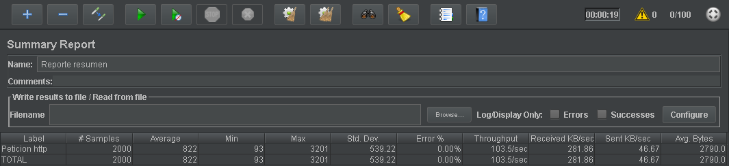
Evidencia

Plan de prueba 5.
Detalle: Se espera envio de 3000 request en bloques de 100 usuarios concurrentes en intervalos de 1segundo
Parametros de prueba
Numero de Hilos concurrentes |  |  |  | 100
Periodo de despliegue |  |  |  | 1 seg.
Bucles |  |  |  | 30
Resultados
Nro Request |  | 3000
% Error |  | 0%
Tiempo Total |  | 25 seg
Tiempo de respuesta en (ms)
Promedio | Min |  | Max
754 | 76 |  | 2518
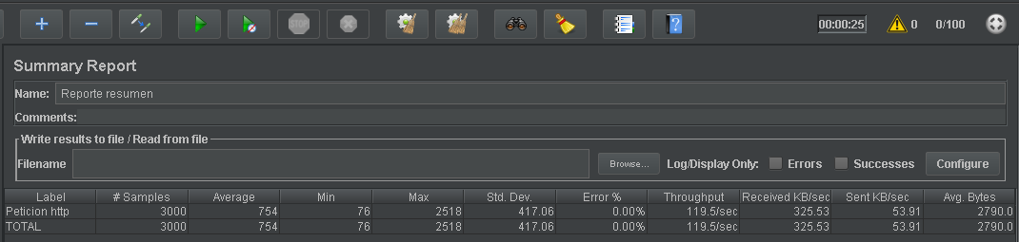
Evidencia

Plan de prueba 6.
Detalle: Se espera envio de 10000 request en bloques de 100 usuarios concurrentes en intervalos de 1segundo
Parametros de prueba
Numero de Hilos concurrentes |  |  |  | 100
Periodo de despliegue |  |  |  | 1 seg.
Bucles |  |  |  | 100
Resultados
Nro Request |  | 10000
% Error |  | 0%
Tiempo Total |  | 73 seg
Tiempo de respuesta en (ms)
Promedio | Min |  | Max
706 | 81 |  | 2398
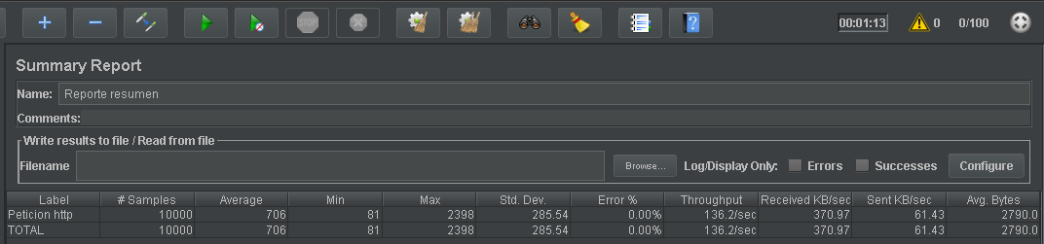
Evidencia

Servicio 02
https://api-seguridad.sunat.gob.pe/v1/clientesextranet/:client_id/oauth2/token/
Datos de prueba
grant_type:client_credentials
scope:https://api.sunat.gob.pe/v1/controladuanero
client_id:2c524c02-f21d-425a-acb5-41622e5370c9
client_secret:199144d49dd954808150eb0a44d57ea1

Plan de prueba 1.
Detalle: Se espera envio de 1000 request en bloques de 100 usuarios concurrentes en intervalos de 1segundo
Parametros de prueba
Numero de Hilos concurrentes |  |  |  | 100
Periodo de despliegue |  |  |  | 1 seg.
Bucles |  |  |  | 10
Resultados
Nro Request |  | 1000
% Error |  | 0%
Tiempo Total |  | 14 seg
Tiempo de respuesta en (ms)
Promedio | Min |  | Max
1135 | 39 |  | 7801
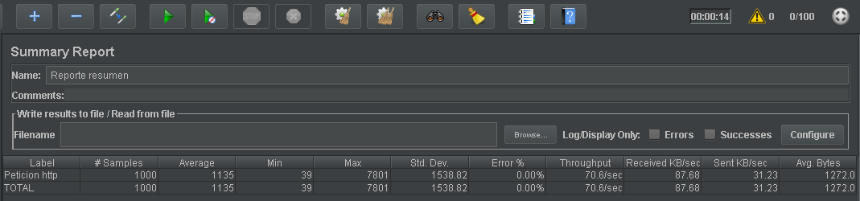
Evidencia

Plan de prueba 2.
Detalle: Se espera envio de 1500 request en bloques de 150 usuarios concurrentes en intervalos de 1segundo
Parametros de prueba
Numero de Hilos concurrentes |  |  |  | 150
Periodo de despliegue |  |  |  | 1 seg.
Bucles |  |  |  | 10
Resultados
Nro Request |  | 1500
% Error |  | 0%
Tiempo Total |  | 13 seg
Tiempo de respuesta en (ms)
Promedio | Min |  | Max
1193 | 38 |  | 3302
Evidencia
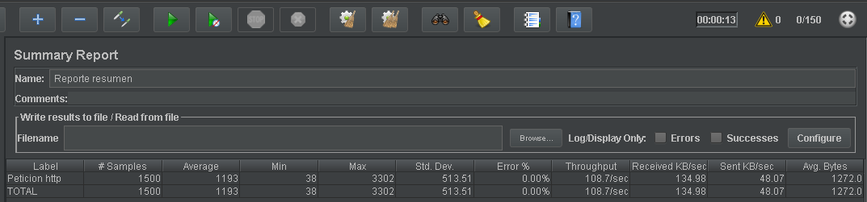

Plan de prueba 3.
Detalle: Se espera envio de 2000 request en bloques de 200 usuarios concurrentes en intervalos de 1segundo
Parametros de prueba
Numero de Hilos concurrentes |  |  |  | 200
Periodo de despliegue |  |  |  | 1 seg.
Bucles |  |  |  | 10
Resultados
Nro Request |  | 2000
% Error |  | 0%
Tiempo Total |  | 16 seg
Tiempo de respuesta en (ms)
Promedio | Min |  | Max
1479 | 44 |  | 5481
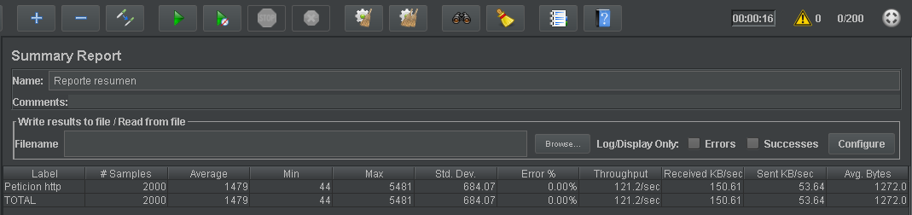
Evidencia

Plan de prueba 4.
Detalle: Se espera envio de 3000 request en bloques de 300 usuarios concurrentes en intervalos de 1segundo
Parametros de prueba
Numero de Hilos concurrentes |  |  |  | 300
Periodo de despliegue |  |  |  | 1 seg.
Bucles |  |  |  | 10
Resultados
Nro Request |  | 3000
% Error |  | 0%
Tiempo Total |  | 24 seg
Tiempo de respuesta en (ms)
Promedio | Min |  | Max
2167 | 39 |  | 5509
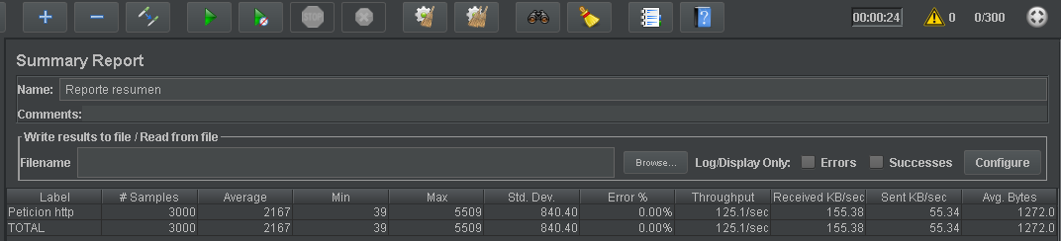
Evidencia

Plan de prueba 5.
Detalle: Se espera envio de 4000 request en bloques de 400 usuarios concurrentes en intervalos de 1segundo
Parametros de prueba
Numero de Hilos concurrentes |  |  |  | 400
Periodo de despliegue |  |  |  | 1 seg.
Bucles |  |  |  | 10
Resultados
Nro Request |  | 4000
% Error |  | 0%
Tiempo Total |  | 30 seg
Tiempo de respuesta en (ms)
Promedio | Min |  | Max
2820 | 40 |  | 9408
Evidencia
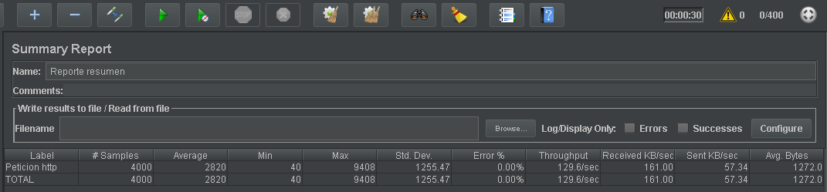

Plan de prueba 6.
Detalle: Se espera envio de 5000 request en bloques de 500 usuarios concurrentes en intervalos de 1segundo
Parametros de prueba
Numero de Hilos concurrentes |  |  |  | 500
Periodo de despliegue |  |  |  | 1 seg.
Bucles |  |  |  | 10
Resultados
Nro Request |  | 5000
% Error |  | 0.0%
Tiempo Total |  | 35 seg
Tiempo de respuesta en (ms)
Promedio | Min |  | Max
3285 | 38 |  | 10291
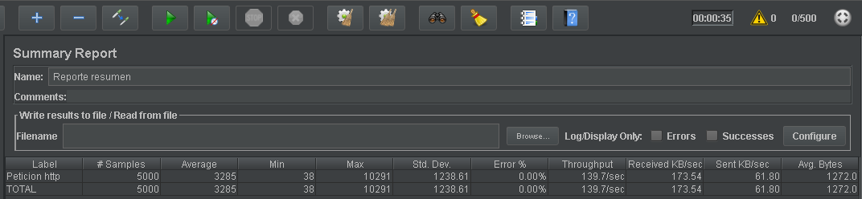
Evidencia

Plan de prueba 7.
Detalle: Se espera envio de 2000 request en bloques de 100 usuarios concurrentes en intervalos de 1segundo
Parametros de prueba
Numero de Hilos concurrentes |  |  |  | 100
Periodo de despliegue |  |  |  | 1 seg.
Bucles |  |  |  | 20
Resultados
Nro Request |  | 2000
% Error |  | 0%
Tiempo Total |  | 14 seg
Tiempo de respuesta en (ms)
Promedio | Min |  | Max
664 | 36 |  | 1618
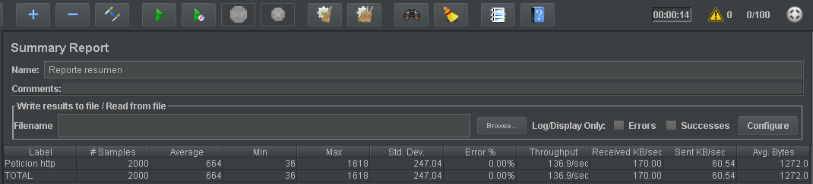
Evidencia

Plan de prueba 8.
Detalle: Se espera envio de 3000 request en bloques de 100 usuarios concurrentes en intervalos de 1segundo
Parametros de prueba
Numero de Hilos concurrentes |  |  |  | 100
Periodo de despliegue |  |  |  | 1 seg.
Bucles |  |  |  | 30
Resultados
Nro Request |  | 3000
% Error |  | 0%
Tiempo Total |  | 22 seg
Tiempo de respuesta en (ms)
Promedio | Min |  | Max
689 | 39 |  | 2266
Evidencia
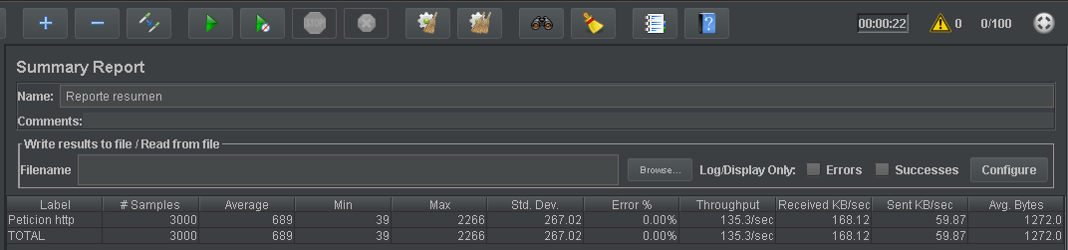
Plan de prueba 8.
Detalle: Se espera envio de 8000 request en bloques de 100 usuarios concurrentes en intervalos de 1segundo
Parametros de prueba
Numero de Hilos concurrentes |  |  |  | 100
Periodo de despliegue |  |  |  | 1 seg.
Bucles |  |  |  | 80
Resultados
Nro Request |  | 3000
% Error |  | 0%
Tiempo Total |  | 58 seg
Tiempo de respuesta en (ms)
Promedio | Min |  | Max
704 | 32 |  | 2494
Evidencia
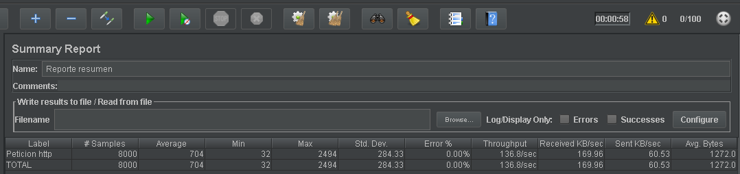

Plan de prueba 10.
Detalle: Se espera envio de 10000 request en bloques de 100 usuarios concurrentes en intervalos de 1segundo
Parametros de prueba
Numero de Hilos concurrentes |  |  |  | 100
Periodo de despliegue |  |  |  | 1 seg.
Bucles |  |  |  | 100
Resultados
Nro Request |  | 10000
% Error |  | 0.0%
Tiempo Total |  | 69 seg
Tiempo de respuesta en (ms)
Promedio | Min |  | Max
558 | 31 |  | 25984
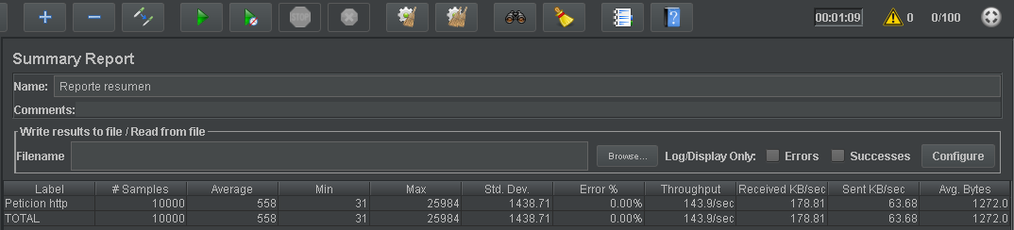
Evidencia

